

**“Corporación educacional Gloria Méndez Briones”**

**“Educando con amor para formar grandes personas”**

**ASIGNATURA: Educación Musical NIVEL: Quinto Año Básico**

**ACTIVIDAD N°: 1 PROFESOR/A: Felipe Aguayo C.**

**Objetivo de la actividad:**

Interpretar rítmica y melódicamente la obra “Piratas del Caribe” a través de la utilización de instrumentos musical melódicos, disfrutando de la interpretación y solfeo de una de las bandas sonoras de películas más reconocidas de este último siglo.

**Instrucciones:** A partir de la observación de la siguiente guía de notas musicales y apoyados además de video interactivo que puedes buscar en YouTube como “Piratas del Caribe en flauta”, te insto a interpretar rítmica y melódicamente la Banda sonora de la película, a través de tu flauta, melódica y/o metalófono.

PIRATAS DEL CARIBE

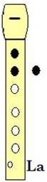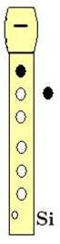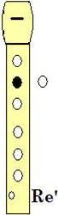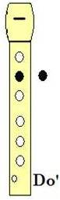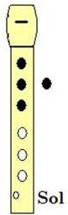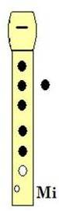mi sol la la la si do' do' do' re' si si la

sol sol la mi sol la la la si do' do' do' re'

sol la mi sol la la la do'

********

mi sol la la la si do' do' do' re' si si la

sol sol la mi sol la la la si do' do' do' re'

si si la sol la mi sol la la la do' re' re'



re' mi' fa' fa' mi' re' mi' la la si do' do' re'

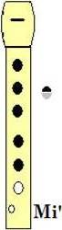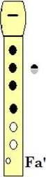

mi' la la do' si si do' la si la si do' do'



re' mi' la la do' si si la sol la la la si



do' do' do' re' mi' do' la mi fa' do' la fa fa

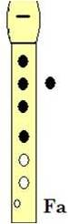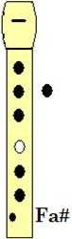

do' do' mi' mi' mi' fa' mi' re' re' re' re' mi' mi'



mi' mi' fa' mi' re' do' si la la si do' re' mi'



re' do' si do' re' mi' re' do' re' mi' re' do' si'

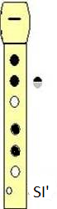

do' si' la do' si sol la la si do' si  do re

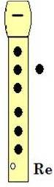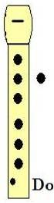

do re mi re do la la si do' re' mi' fa' la



re' do' re' si la si sol mi' fa' mi' mi' mi' mi'



re' re' do' si do' si si la la si do' mi' la



si do' fa' la si do' mi' mi' sol mi' re' re' do'



si do' si la



re' mi' fa' fa' mi' re' mi' la la si do' do' re'



mi' la la do' si si do' la si la si do' do'



re' mi' la la do' si si la sol la la la si



do' do' do' re' mi' do' la mi fa' do' la fa fa



do' do' mi' mi' mi' fa' mi' re' re' re' re' mi' mi'



mi' mi' fa' mi' re' do' si la la si do' re' mi'



re' do' si do' re' mi' re' do' re' mi' re' do' si'



do' si' la do' si sol la la si do' si  do re



do re mi re do la la si do' re' mi' fa' la



re' do' re' si la si sol mi' fa' mi' mi' mi' mi'



re' re' do' si do' si si la la si do' mi' la



si do' fa' la si do' mi' mi' sol mi' re' re' do'



si do' si la

